一. 繪畫

試跟着下列的虛線畫出音符 。
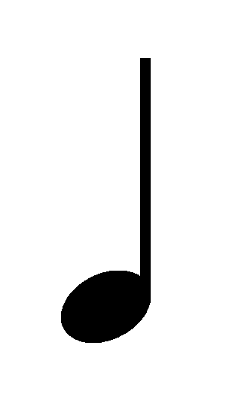
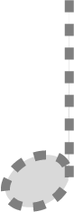

二. 填充
試將 填寫在下列火車的空窗子上。
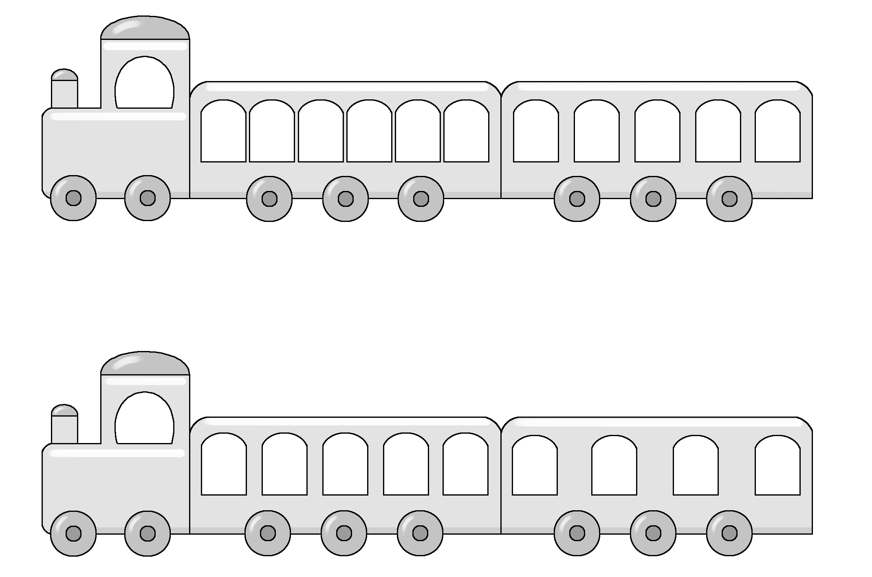
1.

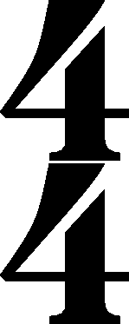

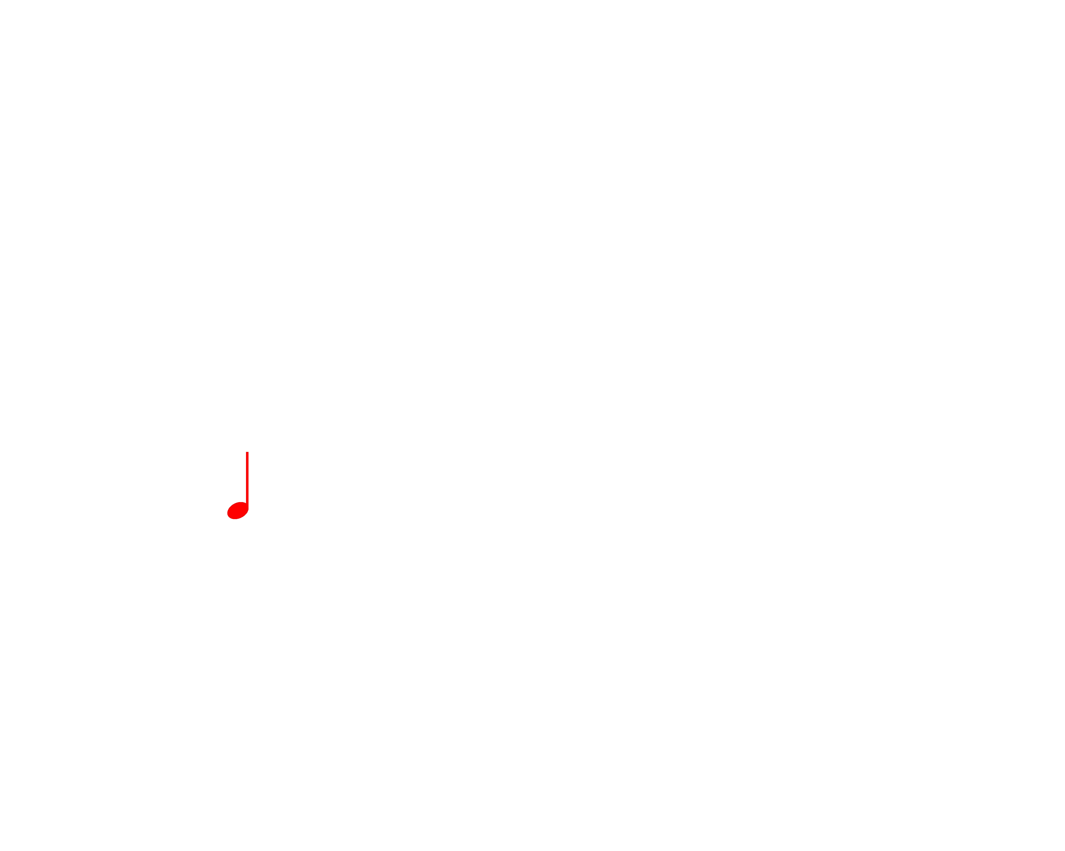

2.

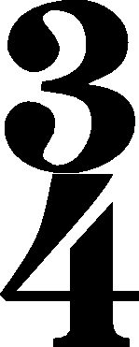

4

- 我發現： 拍子的火車，每一卡有______個 ； 拍子
3
的火車，每一卡有______個 。

